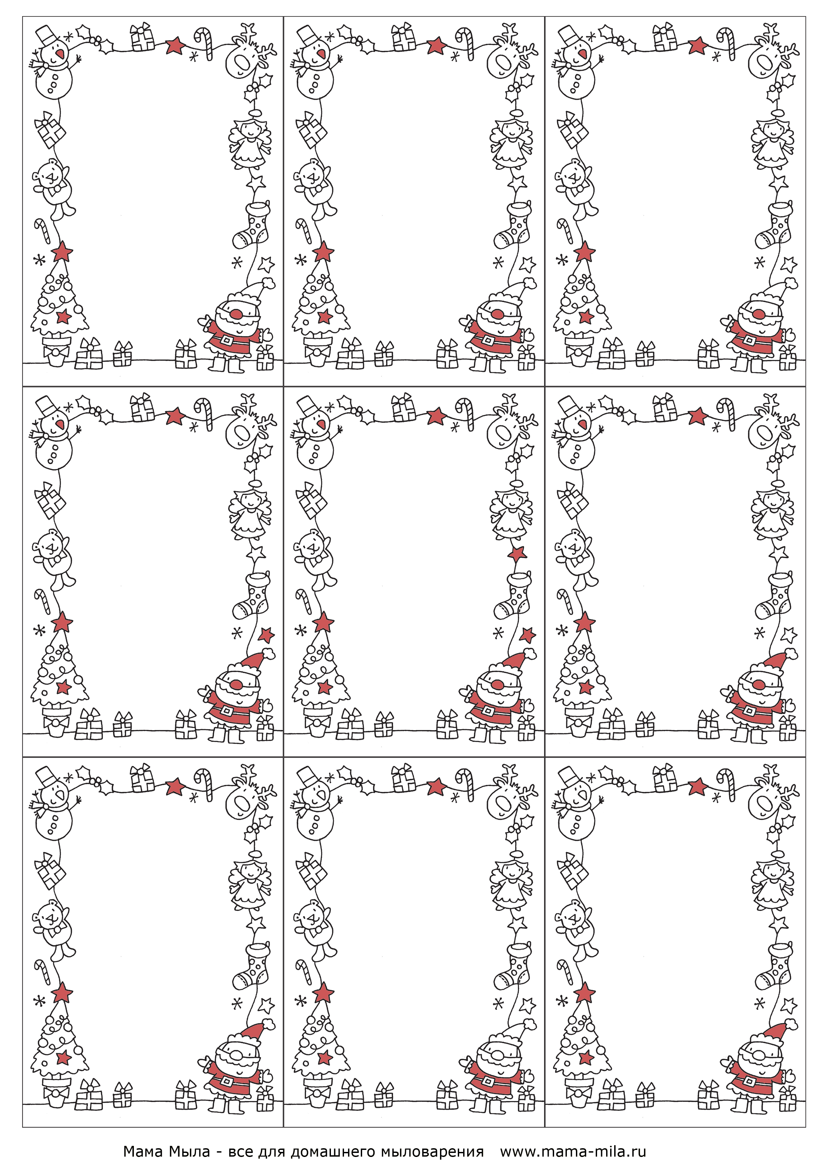
Крем "Нежность".
Состав: масло авокадо,
эмульгатор,
эфирное масло
апельсина, AntiAge2000
Крем "Нежность".
Состав: масло авокадо,
эмульгатор,
эфирное масло
апельсина, AntiAge2000
Крем "Нежность".
Состав: масло авокадо,
эмульгатор,
эфирное масло
апельсина, AntiAge2000
Крем "Нежность".
Состав: масло авокадо,
эмульгатор,
эфирное масло
апельсина, AntiAge2000
Крем "Нежность".
Состав: масло авокадо,
эмульгатор,
эфирное масло
апельсина, AntiAge2000
Крем "Нежность".
Состав: масло авокадо,
эмульгатор,
эфирное масло
апельсина, AntiAge2000
Крем "Нежность".
Состав: масло авокадо,
эмульгатор,
эфирное масло
апельсина, AntiAge2000
Крем "Нежность".
Состав: масло авокадо,
эмульгатор,
эфирное масло
апельсина, AntiAge2000
Крем "Нежность".
Состав: масло авокадо,
эмульгатор,
эфирное масло
апельсина, AntiAge2000

